Девятиклассники под руководством воспитателя Кузьменко Людмилы Юрьевны изучают растения….. прекрасные и опасные!
Дорогой друг!
Скоро каникулы! Летом все устремляются на природу. Но мало кто задумывается, что на природе, даче или просто прогулке по лугу или лесу среди разнообразия растений могут встречаться и ядовитые растения. Многие растения вырабатывают и накапливают вещества, которые вырабатывают у человека отравления разной степени тяжести. Ниже приведена небольшая подборка с фотографиями особенно опасных растений. Постарайтесь запомнить эти растения, чтобы от отдыха остались только приятные воспоминания.
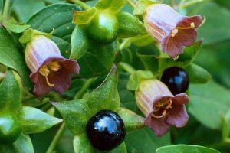  Красавка обыкновенная | 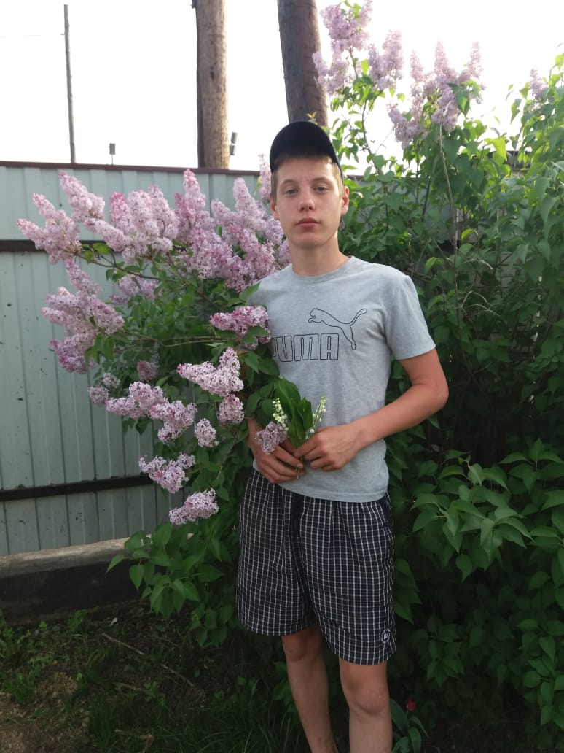 | 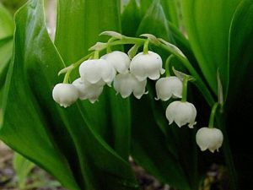  Ландыш майский
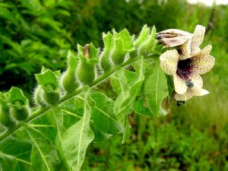  Белена чёрная | 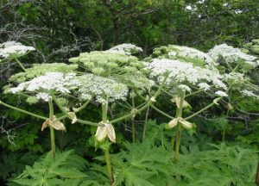  Борщевик | 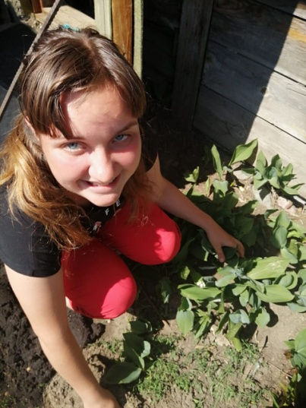
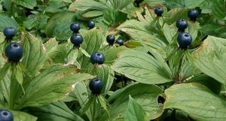  Вороний глаз | 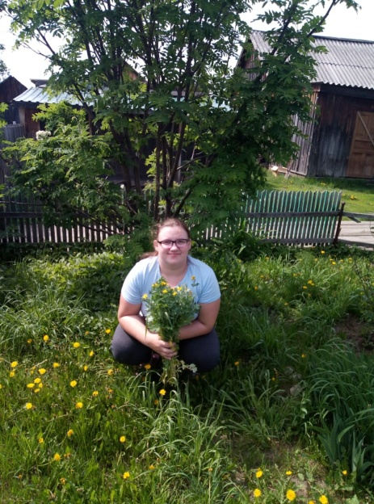 | 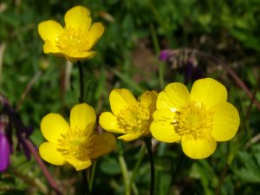  Лютик
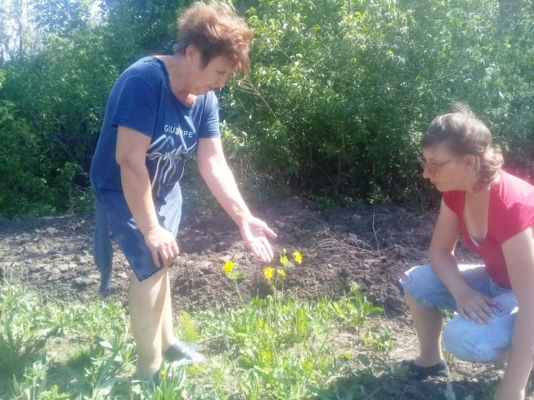 |  | 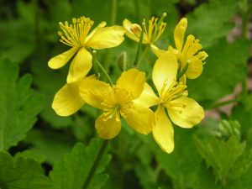  Чистотел
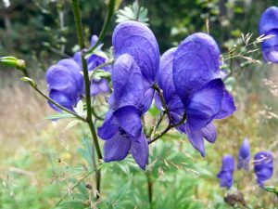  Аконит джунгарский | 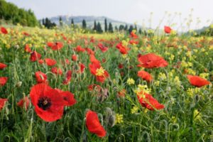  Мак | 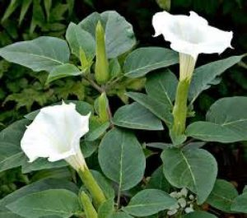  Дурман обыкновенный
Пион уклоняющийся или Марьин корень – лекарственное ядовитое растение | 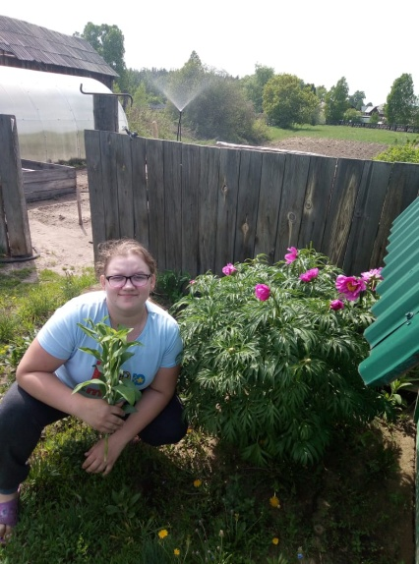 | 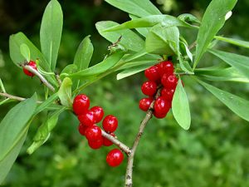

Если тебе захочется узнать больше об этих опасных растениях смотри –
http://zeleny-mir.ru/yadovitye-rasteniya-fotografii-s-opisaniem/

